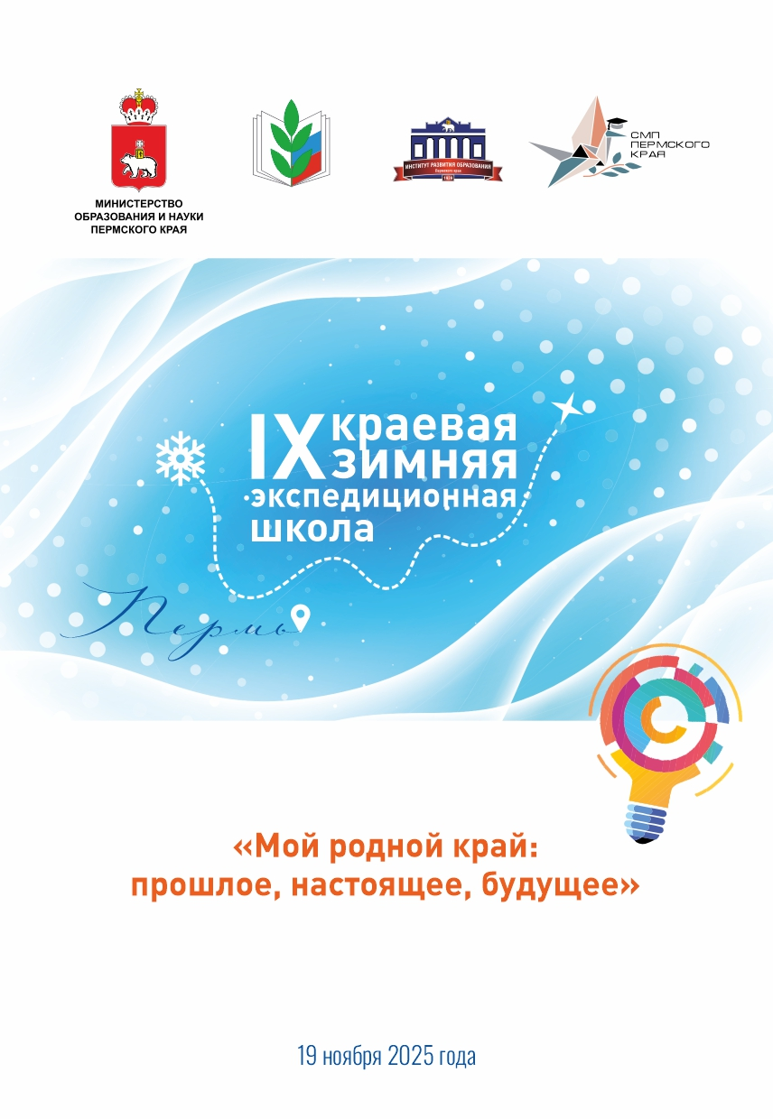

ПРОГРАММА
IX краевой Зимней экспедиционной Школы
«Мой родной край: прошлое, настоящее, будущее»

Место проведения: Муниципальное автономное учреждение системы образования Дом Учителя города Перми,
г. Пермь, ул. Сибирская, 12

Время | Мероприятие, спикер
9.30-10.00 | Регистрация участников, вручение раздаточных материалов
10.00-10.30 | Официальное открытие Зимней экспедиционной Школы  - Калинчикова Лариса Николаевна, начальник управления общего, дополнительного образования и воспитания Министерства образования и науки Пермского края  - Шелатонова Татьяна Николаевна, заместитель председателя Пермской краевой организации Общероссийского Профсоюза образования  - Клепцина Ольга Геннадьевна, директор МАУ СО «Дом Учителя» г.Перми  - Колобов Александр Викторович, заместитель директора ГАУ ДПО «ИРО ПК»  - Митина Екатерина Сергеевна, руководитель Ресурсного центра детско-юношеского туризма и краеведения, ГУ ДО «Пермский краевой центр «Муравейник»  - Сидорова Лариса Геннадьевна, специалист по профориентации Пермского центра отдыха и туризма
10.30-10.40 | Фотография на память
10.40-12.00 | «ИНФО-ЭКСКУРС» от молодых педагогов:
10.40-12.00 | - «Моя любимая Лысьва», Гомзина Альбина Александровна, учитель начальных классов МАОУ «Кондратовская средняя школа «Патриот», Пермский муниципальный округ Пермского края
10.40-12.00 | - «Верещагино - западные ворота Урала», Карнаухова Елена Сергеевна, Пегушина Ольга Константиновна, воспитатели МБОУ «ВОК» СП Детский сад № 2, Верещагинский муниципальный округ Пермского края
10.40-12.00 | - «Город на перекрестке двух миров», Гуляева Анастасия Михайловна, учитель-логопед МАДОУ «Детский сад «Созвездие», Чусовской муниципальный округ Пермского края
10.40-12.00 | - «Сельскохозяйственный край: 5 фактов о малой Родине», Казакова Анжелика Алексеевна, учитель МБОУ С(К)ОШИ г. Нытвы, Нытвенский муниципальный округ Пермского края
10.40-12.00 | - «Промышленные бренды Лысьвы», Ярыгина Анна Ивановна, учитель химии МАОУ «Лицей «ВЕКТОРиЯ», Лысьвенский муниципальный округ Пермского края
10.40-12.00 | - «Н.Г. Кинев - прозаик, поэт, журналист», Булатова Анна Сергеевна, учитель русского языка и литературы МБОУ «Кишертская СОШ имени Л.П. Дробышевского», Кишертский муниципальный округ Пермского края
10.40-12.00 | - «Чайковский – имя, известное миру. Образовательный туризм в Чайковском городском округе», Пушковских Ксения Андреевна, учитель истории и обществознания МБОУ СОШ № 11, Чайковский городской округ Пермского края
12.00-12.20 | Викторина «Знаем и любим наш Пермский край», Лубов Павел Сергеевич, учитель истории и обществознания МАОУ «СОШ №42» города Перми
12.20-12.50 | Кофе-пауза «без галстуков», обмен впечатлениями
12.50-14.50 | Мастер-классы от педагогов-наставников:
12.50-14.50 | - «Топонимические тайны улиц родного города», Костюнина Наталья Евгеньевна, заместитель заведующего по ВМР МАДОУ «Детский сад «Созвездие», Чусовской муниципальный округ Пермского края
12.50-14.50 | - «Граница «Европа-Азия» – бренд Пермского края», Малыгина Ольга Владимировна, учитель географии МБОУ СОШ №11, Чайковский городской округ Пермского края
12.50-14.50 | - «Деревья Пермского края», Рачёва Татьяна Вячеславовна, методист МБОУ «ВОК» СП Детский сад  № 2, Шистерова Елена Михайловна, воспитатель МБОУ «ВОК» СП Детский сад № 2, Верещагинский муниципальный округ Пермского края
12.50-14.50 | - «Ойконимы, гидронимы, оронимы села Усть-Кишерть», Черныш Елена Сергеевна, учитель русского языка и литературы МБОУ «Кишертская СОШ имени Л.П.Дробышевского», Кишертский муниципальный округ Пермского края
12.50-14.50 | - «Молочные реки, сырные берега», Романкевич Ирина Витальевна, учитель истории МБОУ С(К)ОШИ г. Нытвы, Нытвенский муниципальный округ Пермского края
12.50-14.50 | 6. «Город Пермь: прошлое и настоящее», Теплоухова Ольга Борисовна, учитель начальных классов МАОУ «Средняя общеобразовательная школа №47», Пермский городской округ
14.50-15.30 | Рефлексия дня. Открытый микрофон

Партнеры мероприятия
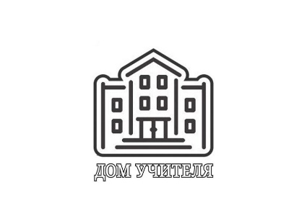 | 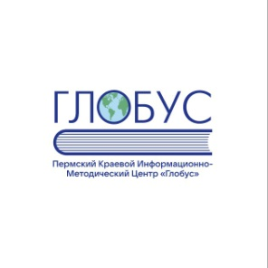 | 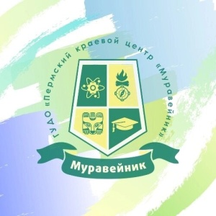 |  | 

